1. VUE DES BESOINS
2. DIAGRAMME DE CONTEXTE
   1. Domaine d'étude : **Gestion des étudiants**
   2. Les acteurs :

* **Admin (A)**
* **Étudiant (E)**
* **Responsable Pédagogique (RP)**
* **Assistant de classe (AC)**
* **Professeur (P)**

1. Formalisme du diagramme contexte

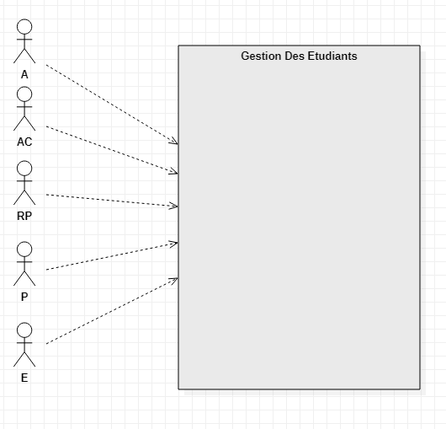

**DIAGRAMME CONTEXTE V1**

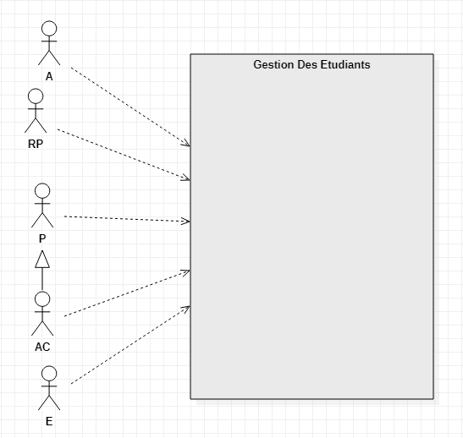

**DIAGRAMME CONTEXTE V2**

1. DIAGRAMME DE PACKAGE
2. Définition du besoin par acteur
   1. En tant que A je peux

* Se connecter ou se déconnecter
* Gérer les utilisateurs (AC, RP)
* Modifier ses données après connexion

1. En tant que AC je peux

* Se connecter ou déconnecter
* Modifier ses données après connexion
* Créer un compte étudiant
* Inscrire un étudiant dans une classe
* Lister les étudiants par classe et par année scolaire
* Lister les cours d’un professeur
* Marquer une absence d’un étudiant
* Lister les absences d’un étudiant
* Filtrer les étudiants par classe ou par matricule ou par niveau
* Imprimer les absences d’un cours ou d’un étudiant

1. En tant que RP je peux

* Se connecter ou se Déconnecter
* Modifier ses données après connexion
* Lister les étudiants par classe et par année scolaire
* Ajouter un professeur.
* Planifier un cours pour un professeur et pour une ou plusieurs classes
* Lister les cours d’un professeur
* Lister les cours d’une classe

1. En tant que E je peux

* Se connecter ou se Déconnecter
* Lister ses cours suivant une période entre deux dates
* Lister ses absences par rapport à un cours
* Lister ses absences du semestre
* Peut modifier ses informations après connexion

1. En tant que professeur je peux

* Se connecter ou se Déconnecter
* Lister les étudiants par classe et par année scolaire
* Marquer les absences d’un étudiant
* Peut modifier ses informations après connexion

1. Définition des packages

|  |  |  |
| --- | --- | --- |
| Fonctionnalités | Acteurs | Package |
| Se connecter | Tous les acteurs | Sécurité |
| Modifier les informations après connexion |
| Gérer les utilisateurs AC, RP | Admin |
| Ajouter un professeur | RP |
| Créer un compte étudiant | AC |
| Imprimer les absences d’un étudiant | AC | Gestion des absences |
| Lister les absences d’un cours. | AC |
| Imprimer les absences d’un cours | AC |
| Lister ses absences par rapport à un cours | E |
| Lister les absences du semestre | AC, E |
| Marquer les absences d’un étudiant | AC, P |
| Filtrer les étudiants par classe ou par matricule ou par niveau | AC |
| Lister les absences d’un étudiant | AC |
| Lister les étudiants par classe et par année scolaire | AC, RP, P |
| Lister les cours d’une classe | RP | Gestion des cours |
| Lister les cours d’un professeur | RP, AC |
| Planifier un cours pour un professeur et pour une ou plusieurs classes | RP |
| Lister les cours suivant une période entre deux dates | E |
| Affecter un étudiant à une classe | AC |

1. Formalisme du diagramme de package

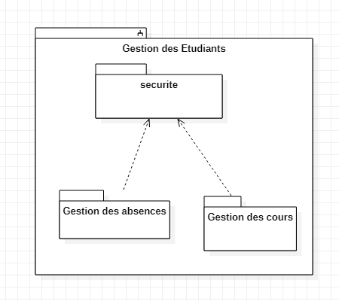

1. DIAGRAMME DE USE CASE
2. Diagramme de use case sécurité : 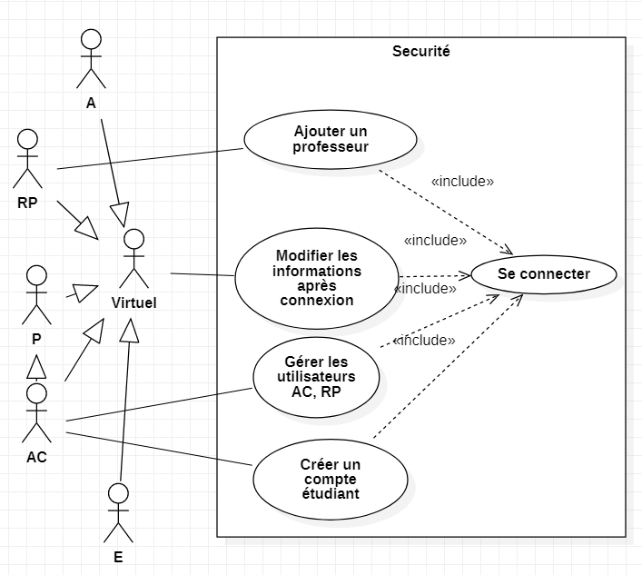
3. Diagramme de use case de Gestion des absences

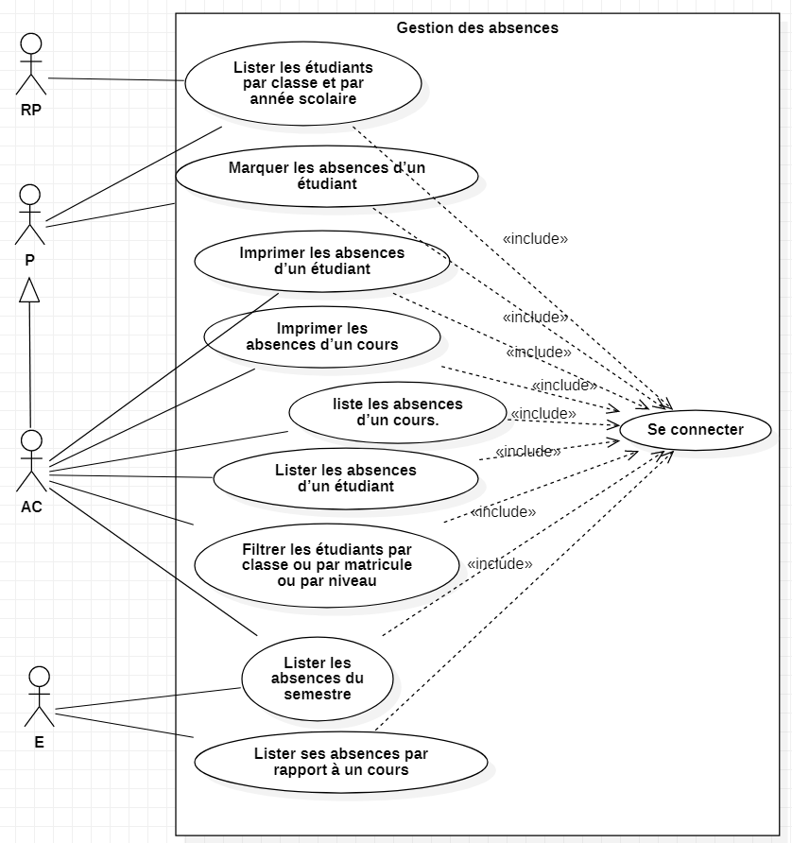

1. Diagramme de use case de Gestion des cours :

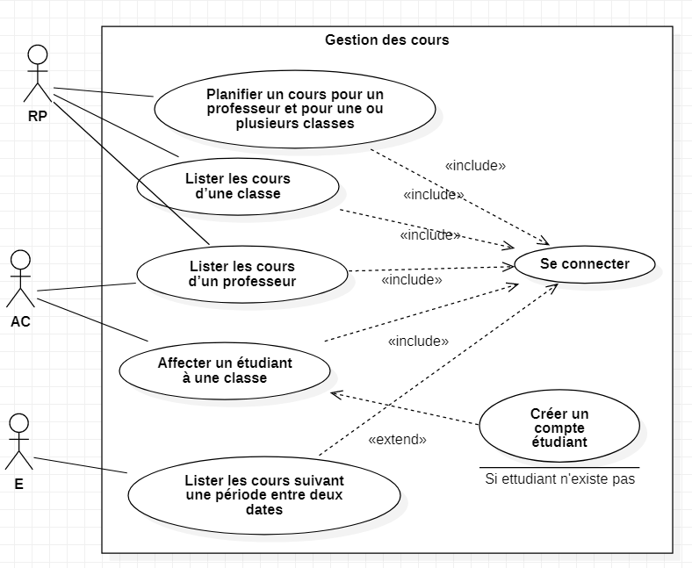

1. VUE DES PROCESSUS
2. DIAGRAMME DE CLASSE

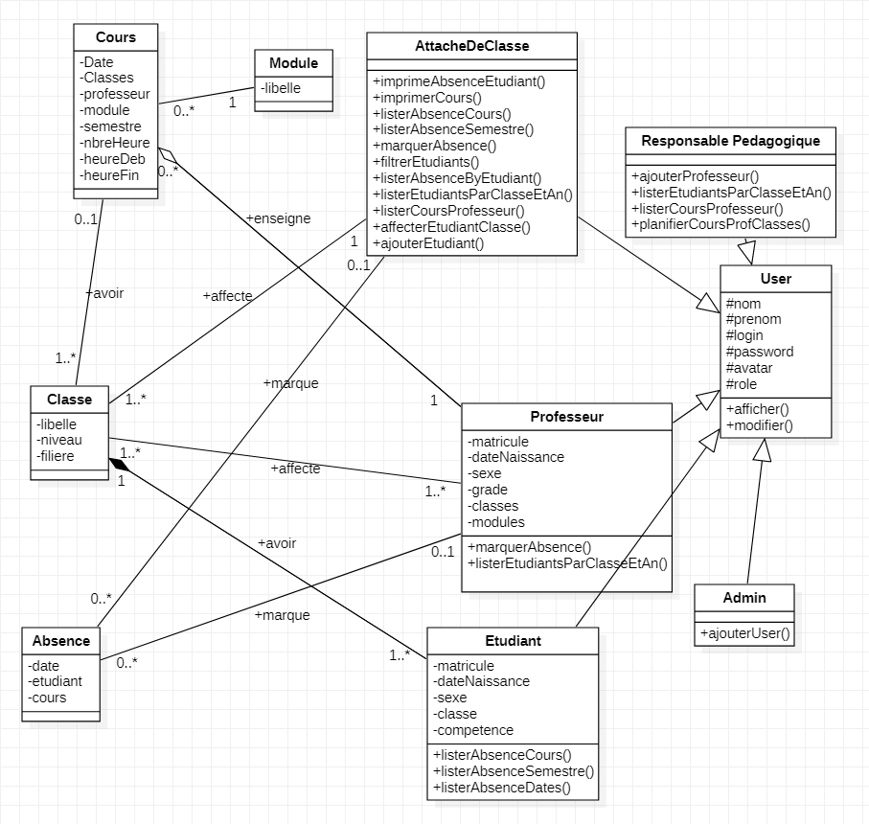

1. DIAGRAMME DE SÉQUENCES
2. Inscrire Étudiant :

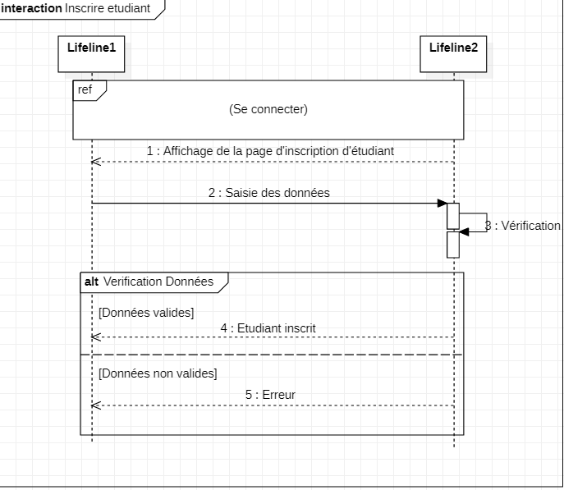

1. Marquer absence :

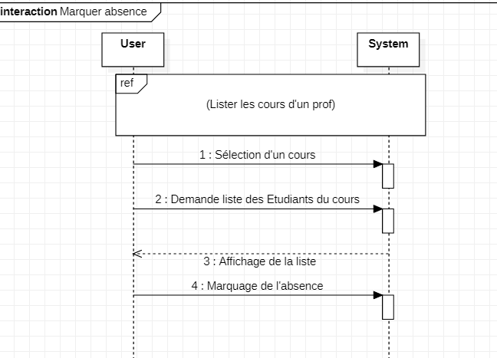

1. Planifier cours :

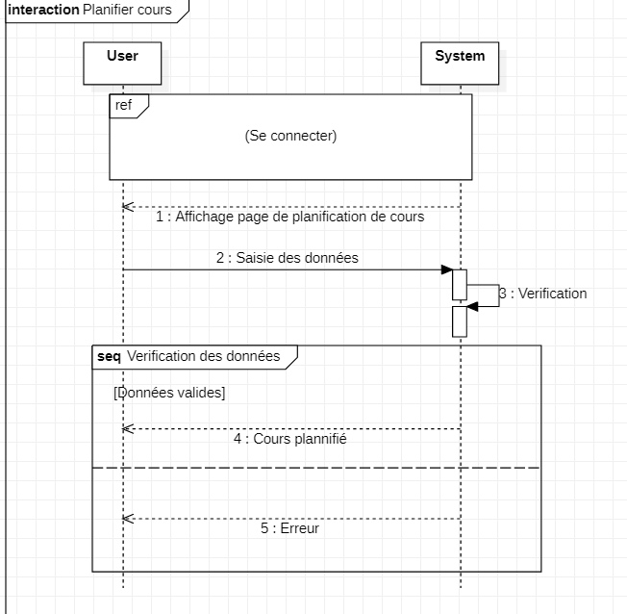

1. Lister les étudiants d’une classe :

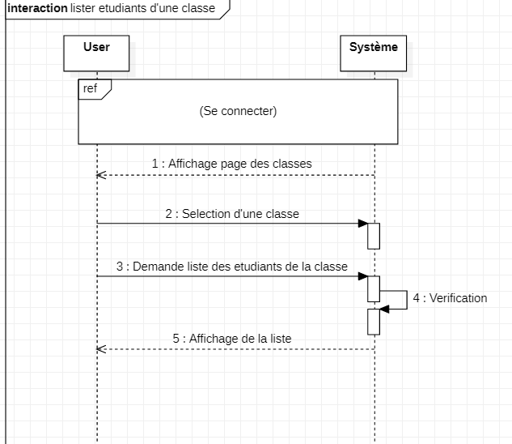

1. Lister les cours d’un professeur :

